Регламент действий по отражению ЭКВАЙРИНГА в программе 1С БП
24.11.2021
1) Банковские выписки
Поступления на расчетный счет в видом операции «Поступление по платежным картам» должны быть от двух банков:
1. БАНК УРАЛСИБ ПАО
2. СБЕРБАНК ПАО
Если подгружаются другие наименования (ПАО "БАНК УРАЛСИБ", Сбербанк ПАО) - исправлять на указанные выше.
2) В отчетах о розничных продажах безналичные оплаты и возвраты безналичных оплат должны проходить как - Эквайринг СБЕРБАНК ПАО
Чтобы не перебивать вручную, можно сделать замену обработкой:
Правой кнопкой мыши щелкаем на нужном отчете или выделенной группе отчетов о розничных продажах и выбираем «Изменить выделенные»
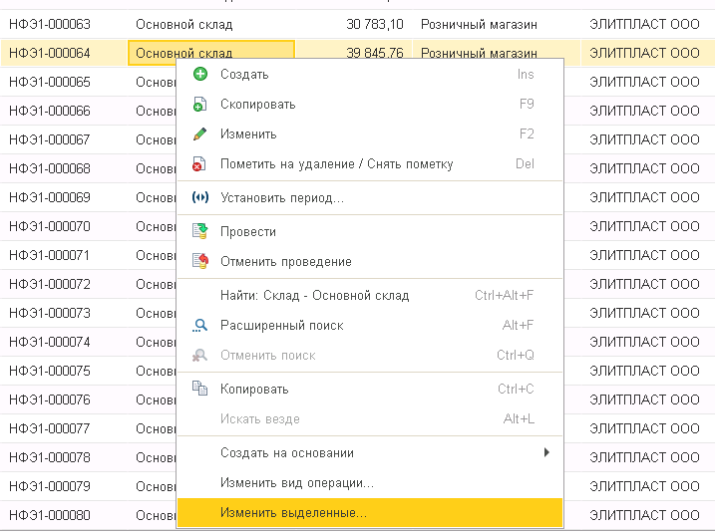
На вкладках «Оплата» и «Возврат оплаты» меняем вид оплаты на Эквайринг СБЕРБАНК ПАО, нажимаем на кнопку «Изменить реквизиты»
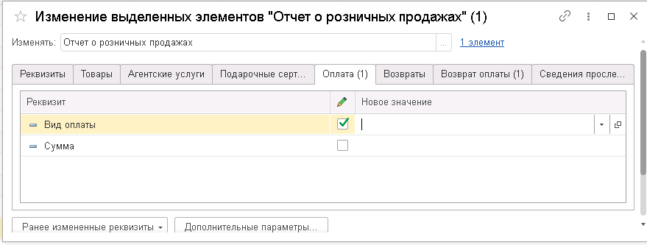
3)В Операциях по платежным картам - поступления нужно распределить:
Если поступление с префиксом НФЭ1-000000, то вид оплаты - Эквайринг СБЕРБАНК ПАО
Если поступление с префиксом 00НФ-000000, то вид оплаты - Платежная карта

Если было все правильно пробито и выгружено, то ОСВ по 57.03 должна быть «красивая» без минусов.

